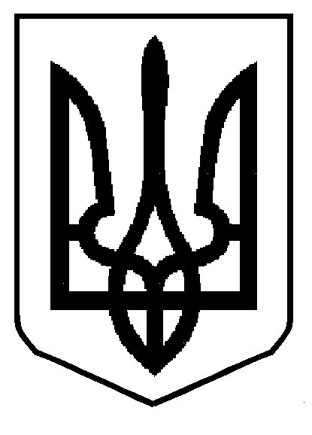
УКРАЇНА
ХОРОБРІВСЬКА ЗАГАЛЬНООСВІТНЯ ШКОЛА І-ІІІ СТУПЕНІВ
СОКАЛЬСЬКОЇ МІСЬКОЇ РАДИ ЛЬВІВСЬКОЇ ОБЛАСТІ
80013, с. Хоробрів, (03257) 5-76-17, e- mail : osvitahorobriv@gmail.com код ЄДРПОУ 23946783

НАКАЗ
31.08.23. №162/ОД

Про затвердження Плану спільних заходів адміністрації
та атестаційної комісії І рівня Хоробрівської ЗШ І-ІІІ ст.
з проведення атестації педагогічних працівників
у 2023 – 2024 н.р.

Відповідно до Типового положенням про атестацію педагогічних працівників, затвердженого наказом МОН України 06.10.2010р. № 930, зареєстрованого в Міністерстві юстиції України 14 грудня 2010р. за № 1255/18550, із змінами, внесеними наказом МОН, молоді та спорту України 20.12.2011р. № 1473, наказом МОН України 08.08.2013р. № 1135, у відповідності з планом роботи Хоробрівської ЗШ І-ІІІ ст. на 2023 – 2024 н.р., на основі рішення педради (протокол від 31.08.2023 р. № 1), з метою належної організації і проведення атестації педагогічних працівників школи та відкритості, колегіальності, об'єктивності оцінювання їх педагогічної діяльності
НАКАЗУЮ:
1. Затвердити План спільних заходів адміністрації та атестаційної комісії І рівня Хоробрівської ЗШ І-ІІІ ст. з проведення атестації педагогічних працівників у 2023-2024 н.р. (додається).
2. Членам адміністрації та атестаційної комісії І рівня школи у своїй діяльності щодо атестації педагогічних працівників дотримуватись Плану зазначеного в п. 1 даного наказу.
3. Заступнику директора з навчально-виховної роботи Дейнеці І.С. до 10.09.2023 р. забезпечити ознайомлення педагогів із даним Планом та розміщення його на шкільному стенді «Атестація».
4. Контроль за виконанням наказу залишаю за собою.

Директор школи: Людмила КОСТЮК

З наказом ознайомлені:
(п. п. 1.4,3.29.)

